**Физическая культура** *старший дошкольный возраст*

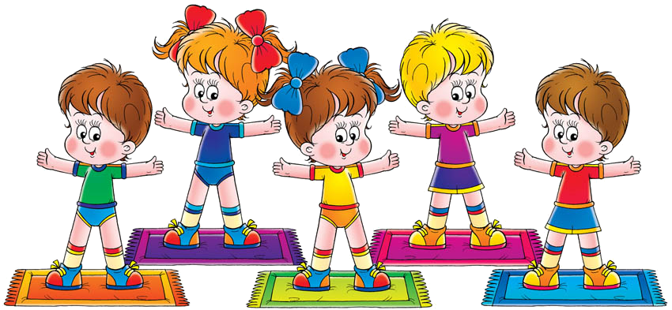

**Образовательная область «ФИЗИЧЕСКОЕ РАЗВИТИЕ»**

**Конспект контрольно-учетного занятия**

**по оценке эффективного педагогического воздействия образовательной области «Физическое развитие»**

**(старший дошкольный возраст)**

**Цель :** определение уровня эффективности педагогического воздействия на уровень физической подготовленности детей по основным видам движений.

**Оборудование:** скамья гимнастическая (1 шт.), дуга (2 шт.), куб высотой

10 см (4 шт), мяч средний (4 шт), конус (2 шт)

|  |  |  |  |  |
| --- | --- | --- | --- | --- |
| **№** | **название части** | **содержание** | **дозировка** | **методические указания** |
| 1 | **Вводно-подготови-**  **тельная** | ***Построение, сообщение темы.***  Виды ходьбы:  -ходьба в колонне по одному;  -ходьба в колонне по два;  -ходьба со сменой направления  http://fiz-cultura.ucoz.ua/Gim/Ris/Gm1301.jpg  Виды бега:  -бег в колонне по одному;  https://konspekta.net/infopediasu/baza9/1549720583089.files/image002.gif  -бег с высоким подниманием коленей; https://ds04.infourok.ru/uploads/ex/0a84/0002c9a3-18e8db08/hello_html_79ff0543.png  -бег врассыпную, по сигналу – бег в колонне по одному  https://ds05.infourok.ru/uploads/ex/0a10/0008bc9f-e3c363ab/hello_html_11f235ca.png  -Упражнение на восстановление дыхания  https://im0-tub-ua.yandex.net/i?id=1617e3846fb255339493d59c6c440e65-l&n=13 | 2 мин.  до 1,5-2 мин.  20 сек. | Соблюдать дистанцию при ходьбе и беге, во время движения голова приподнята, рот закрыт, дыхание носом;  четкое выполнение команд педагога;  Во время бега с высоким подниманием колен согнутая в колене нога поднимается под прямым углом и ставится на землю мягким, но достаточно энергичным движением на переднюю часть стопы.  Медленный бег врассыпную, не наталкиваясь друг на друга.  Глубокий вдох через нос с медленным поднятием рук вверх, выдох через рот (губы «трубочкой»), руки через стороны вниз |
| 2 | **Основная** | -Ходьба по повышенной опоре (гимнастической скамье) с перешагиванием через предметы (кубы), в конце скамьи – спрыгнуть на мат.  http://www.compi.com.ua/tema-mandruyemo/6627_html_3cc8210e.png  https://im0-tub-ua.yandex.net/i?id=26a4d2326c89258e9e610f16813be44a-l&n=13  -Удержание равновесия – стойка на одной ноге с открытыми глазами.  http://fiz-cultura.ucoz.ua/Gim/Ris/Gm1306.JPG  -Подлезание под дугу правым и левым боком  https://cdn2.arhivurokov.ru/multiurok/html/2018/04/17/s_5ad5bc518c815/884548_14.jpeg  -Прыжки на правой и левой ноге до ориентира (конуса)  https://arhivurokov.ru/multiurok/html/2017/06/08/s_5939a57dea7a0/644834_4.png  -Подбрасывание мяча вверх и ловля его после хлопка  http://www.gametogether.ru/images/BEGAT_PRYGAT/kartin011.jpg  Игра-эстафета «Гонка мячей»  https://im0-tub-ua.yandex.net/i?id=9f6506a81f659ce42bc9c79c37ec8d18&n=13 | 20 мин.  20 сек.  5 раз.  3 мин. | Кубы расположены на расстоянии одного шага, упражнение проводится в среднем темпе, нога переносится под прямым углом, руки в стороны. В конце скамьи – остановиться, сделать взмах руками вверх, мягкое приземление на полусогнутые ноги.  Стойка на одной ноге, поднятая нога согнута под прямым углом, руки вдоль туловища, глаза открыты.  Упражнение выполняется в группировке, руки и колени не касаются пола.  Стойка на одной ноге, руки на поясе, прыжки выполняются до ориентира, у ориентира-меняется нога, прыжки выполняются на другой ноге. Мягкое приземление.  Подбрасывать мяч на высоту 50-60 см., направлять руки в сторону летящего мяча, делая при этом хлопок ладонями.  Дети делятся на две команды и выбирают капитанов. У них в руках мяч, они становятся первыми. По сигналу все дети поднимают руки вверх и начинают передавать мяч назад над головой. Как только мяч оказывается у последнего игрока команды, он бежит в начало своей колонны, становится первым и передает снова мяч назад. Эстафета считается законченной, когда капитаны команд снова будут стоять первыми. Оценивается четкость выполнения правил, умение ориентироваться в пространстве, координировать свои движения. |
| 3. | **Заключительная** | Упражнение на развитие мелкой моторики  «Пальчиковая дорожка»https://im0-tub-ua.yandex.net/i?id=f6e4a9d0160b6a677018e9ad6db03d0a-l&n=13  **Итог занятия** | 5 раз. | Ребенок становится прямо, ноги вместе, одна рука согнута в локте так, чтобы предплечье и кисть располагались перед ним под углом 45 градусов, при этом ладонь направлена к лицу. Другая рука свободно висит вдоль тела. Ребенок соединяет большой и указательный пальцы так, чтобы получилось колечко, затем поочередно соединяет большой и средний, большой и безымянный, большой и мизинец. Тоже сделать в обратном направлении. |

**Результаты оценки эффективности педагогического воздействия образовательной области «Физическое развитие»**

|  |  |  |  |  |
| --- | --- | --- | --- | --- |
| **№** | **Критерии оценивания** | **Всего детей**  **(чел.)** | **Количество детей, выполнивших задание**  **(чел)** | **Количество детей, выполнивших задание**  **(%)** |
| 1 | Ходьба:  -в колонне по одному;  -в колонне по два;  -со сменой направления |  |  |  |
| 2 | Бег:  -в колонне по одному;  -с высоким подниманием коленей; -врассыпную, по сигналу – бег в колонне по одному |  |  |  |
| 3 | Ходьба по повышенной опоре (гимнастической скамье) с перешагиванием через предметы (кубы) |  |  |  |
| 4 | Удержание равновесия – стойка на одной ноге с открытыми глазами. |  |  |  |
| 5 | Подлезание под дугу правым и левым боком |  |  |  |
| 6 | Прыжки на правой и левой ноге до ориентира (конуса) |  |  |  |
| 7 | Подбрасывание мяча вверх и ловля его после хлопка |  |  |  |
| 8 | Игра-эстафета «Гонка мячей» |  |  |  |
| 9 | Упражнение на развитие мелкой моторики  «Пальчиковая дорожка» |  |  |  |

Муниципальное дошкольное образовательное учреждение города Керчи Республики Крым «Детский сад комбинированного вида №6 «Радуга»

**Проект диагностического инструментария образовательной области «Физическое воспитание» детей 5-7 лет в соответствии с требованиями Федерального государственного образовательного стандарта**

Керчь

2019г.